Όνομα:.............................................................

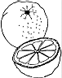
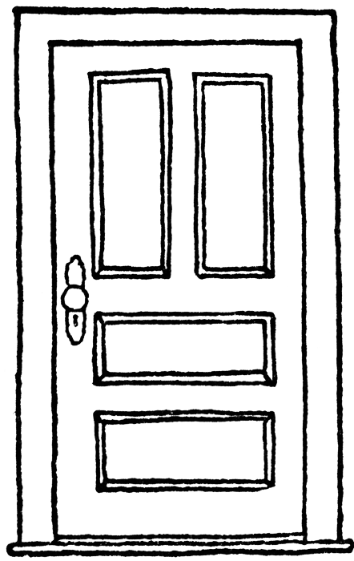
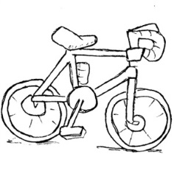
1. Κυκλώνω ό,τι αρχίζει με πο
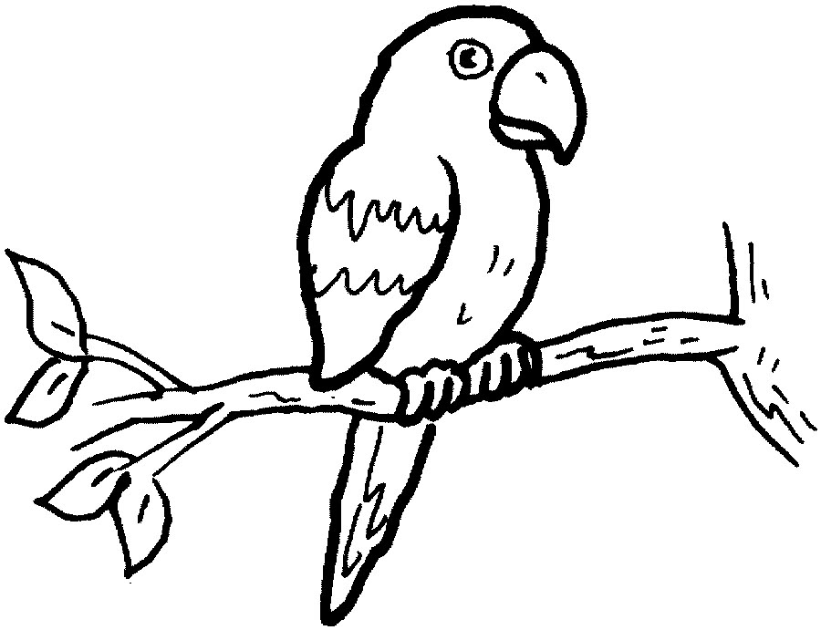

2. Κυκλώνω στις λέξεις το πο

ποδήλατο περιπολικό υποβρύχιο πόλη πόδι τόπι

3. Κυκλώνω στις λέξεις όπου έχει το

τοστ έλατο τυρί πιλότος αυτοκίνητο τόπι

4. Ο Συλλαβούλης με βοηθά να γράψω την πρώτη φωνούλα των λέξεων που δείχνουν οι εικόνες:
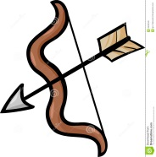
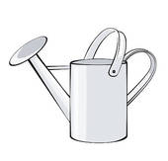
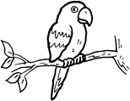
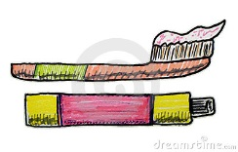

….…………… ……….…..… …………….. ………………….. ………………

5. Γράφω ό,τι δείχνουν οι εικόνες:


    

